百度移动推广SDK

用户手册 (Android版) 3.0

百度在线网络技术（北京）有限公司
（版权所有,翻版必究）
修改记录
版本 | 更新时间 | 变更内容
1.0 | 2011-7-24 | 文档创建
2.0 | 2012-5-8 | 增加“接口和监听器”章节
2.0 | 2012-5-8 | 增加“常用接口”
2.0 | 2012-5-8 | 增加“监听器”
2.0 | 2012-5-8 | 增加“附件1 申请APPSID、APPSEC”
2.1 | 2012-8-15 | 新版本文档
3.0 | 2012-10-29 | 增加“方形广告接口”章节
3.0 | 2012-10-29 | 修改“AdViewListener部分接口”

目录
一、 简介 4
二、 阅读对象 4
三、 运行环境 4
四、 工程设置 4
1. 申请应用APPSID和计费名 4
2. 导入JAR包 5
3. 文档使用 5
4. 配置AndroidManifest.xml 5
5. 声明式布局 6
6. 代码式布局 7
7. 代码混淆 8
五、 接口和监听器 8
1. 常用接口 8
2. 监听器 8
六、 示例 9
七、 联系我们 9
八、 附件1：申请APPSID、APPSEC 11

简介
百度移动推广SDK(Android)是百度官方推出的移动推广SDK在Android平台上的版本（以下简称SDK）。SDK的发行版本（完整下载包为android.zip）中包括JAR包、文档、示例以及您正在阅读的用户手册。 以下使用<SDK_PATH>代表android.zip解压后的根目录。
- JAR包：<SDK_PATH>/android_api.jar，开发过程中导入Android项目；
- 文档：<SDK_PATH>/android_doc，提供开发帮助信息；
- 示例：<SDK_PATH>/android_demo，从易到难的多个示例程序代码，帮助您迅速熟悉SDK的使用方式；
- 用户手册：本文档。

阅读对象
本文档面向所有使用该SDK的开发人员、测试人员、合作伙伴以及对此感兴趣的其他用户。

运行环境
可运行于Android 1.5（API Level 3）及以上版本。

工程设置
（注：以下提及的各个文件均可在<SDK_PATH>/android_demo中找到。）

申请应用APPSID和计费名
首先，你需要在AndroidManifest.xml中设置meta-data（详见“4 配置”）BaiduMobAd_APP_ID(简称”APPSID”)和BaiduMobAd_APP_SEC（下称“计费名”）。APPSID和计费名在百度移动推广平台申请，只有使用生效的应用版本的APPSID和计费名才能正常计费。调试期间您可以使用“debug”。
SDK 2.0开始您还可以通过调用AdView.setAppSid和AdView.setAppSec设置对应值。

导入JAR包
将SDK中的JAR包导入您创建的Android项目，以下假设您已经创建了项目A。
  - 右键点击你的工程，然后选择”Properties”；
  - 在工程属性对话框左边选择”Java Build Path”；
  - 在工程属性对话框主窗口选择”Libraries”；
  - 点击”Add JARs”，添加<SDK_PATH>/android_api.jar。

文档使用
  - 若是在eclipse或其他IDE下开发，可设置JAR包的Javadoc路径为<SDK_PATH>/doc，便于在IDE中获得即时的开发帮助信息；
  - 也可以直接在浏览器中打开<SDK_PATH>/doc/index.html查看该文档。

配置AndroidManifest.xml
具体的信息参见图1。加亮文字标示了需要配置的信息：
  - meta-data：BaiduMobAd_APP_ID为应用程序的发布ID，如此处为"debug"，请根据需要替换；BaiduMobAd_APP_SEC为计费名，测试期间为“debug”，正式上线后可以替换。
  - 上述2个信息，可以通过AdView.setAppSid和AdView.setAppSec设置，并且会覆盖AndroidManifest.xml中的设置。注：调用需要在AdView实例化之前进行，可参见Demo中的“代码式布局”，“高级应用（文本）”代码中的注释部分。
  - 添加AppActivity申明
  - 添加必要的权限
    - 必要权限：您必须申明的权限
    - 可选权限：您可根据实际需求设置
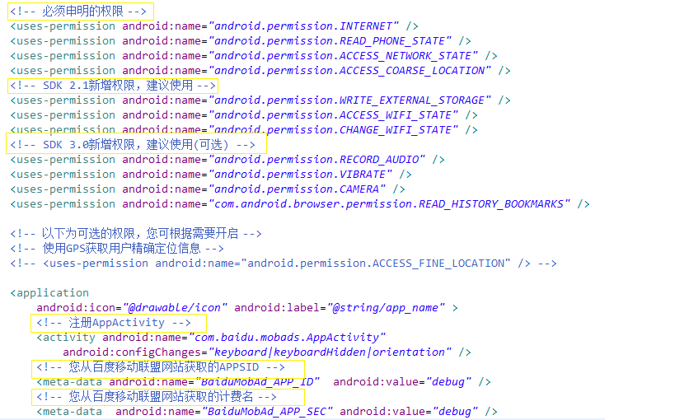
图1 AndroidManifest.xml

声明式布局
参照以下步骤（参见示例程序中“声明式布局”、“高级应用”）：
  - 在A中/res/layout/simple_declaring.xml声明 com.baidu.mobads.AdView：
首先在第一个xml布局元素中添加baiduadsdk名字空间如下图所示，再申明AdView视图
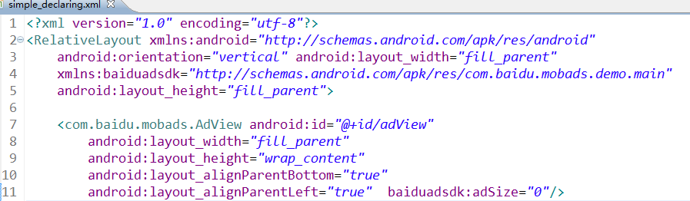
图3 simple_declaring.xml
其中，adSize是res/values/attrs.xml中读取的属性，当adSize 取0时，为横幅广告；取1时，为方形广告。
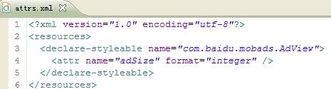
图4 res/values/attrs.xml

代码式布局
在代码的合适位置添加如下语句，其中context为android.content.Context类的实例：
AdView adView = new AdView(context);
或 AdView adView = new AdView(context，AdSize.Square);

代码混淆
如果您需要使用proguard混淆代码，请确保不要混淆SDK的代码，请在proguard.cfg文件尾部添加如下配置信息：
-keep class com.baidu.mobads.** {
public protected *;
}

接口和监听器

常用接口
表1 AdView中的常用接口
SDK版本 | 接口 | 详细说明
1.0 | setListener  资源下载成功 | 轮播过程可能有多次推广更新，每次成功均被触发
1.0 | setVisibility  可见性 | 若要隐藏AdView空间，请直接调用AdView.setVisibility(View.GONE)；请不要在AdView可见时隐藏AdView的父控件。
1.0 | setTextColor | 设置文字颜色，2.1+不再支持
1.0 | setBackgroundColor | 设置背景颜色，2.1+不再支持
2.0 | setAppSid  设置appsid | 调用改方法设置的appsid将覆盖AndroidManifest.xml中的设置
2.0 | setAppSec  设置计费名 | 调用该方法设置的计费名将覆盖AndroidManifest.xml中的设置
3.0 | AdView(Context context, AdSize adSize)  指定广告类型 | 调用该构造函数，可指定横幅或方形广告。

监听器
开发者需要在推广展示过程中捕获一系列事件：或用于启动广告展示、或用于统计广告计费信息（展现、点击等）、或用于监控异常情况。为此我们提供的监听器（AdViewListener）包含如下一组接口：
表2 监听器接口
SDK版本 | 接口 | 详细说明
1.0 | onReceiveSuccess  资源下载成功 | [已删除]
1.0 | onReceiveFail  资源下载失败 | [已删除]
1.0 | onAdSwitch  推广轮播切换 | 每次推广切换时均被触发
2.0 | onAdReady  资源下载且界面构造完毕 | 实例化AdView后触发，且只触发一次
2.0 | onAdFailed  推广无法继续展示 | 由于网络或无推广资源可用等情况触发
3.0 | onAdShow(JSONObject info)  展示计费事件 | 每次展现计费时被触发 目前info参数还未提供任何信息
3.0 | onAdClick(JSONObject info)  点击计费事件 | 有网络状态下点击进入推广页面前触发；或有信号状态下进入拨号界面前触发 目前info参数还未提供任何信息

示例
示例中总共包含3个不同的示例：“声明式布局”、“代码式布局”、“高级应用”。
- “声明式布局”示例
示例中在res/layout/simple_declaring.xml中声明com.baidu.mobads.AdView视图类。
- “代码式布局”示例
示例中在Activity（SimpleCodingLayout）中直接使用代码实例化com.baidu.mobads.AdView视图类。

联系我们
感谢您的阅读,如果有问题请email我们。
邮箱: mobads-sup@baidu.com

附件1：申请APPSID、APPSEC
- 为何需要申请？
调试过程使用debug，我们的计费后台会忽略这些计费日志；您的App上线前，请务必替换debug为真实值。
- 为何要在移动联盟中上传App
您选择使用JS版SDK，通常不愿意改动App再通过各个渠道到发布。您在“申请流程”中上传的App只是为了申请APPSID和APPSEC；并触发后续我们审核人员让APPSID和APPSEC通过审核。
- 申请流程？
- 移动联盟注册
- 移动联盟登陆
- 创建应用
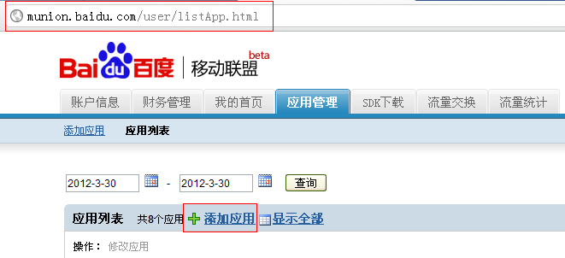
- 选择渠道，获取APPSID和APPSEC
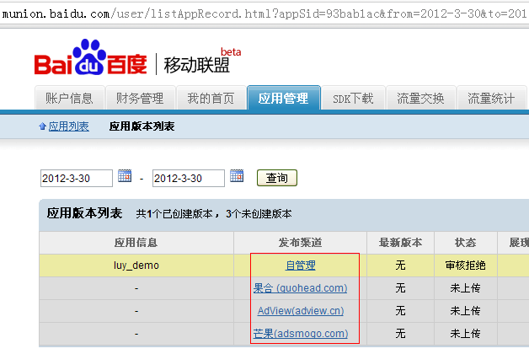
应用版本列表
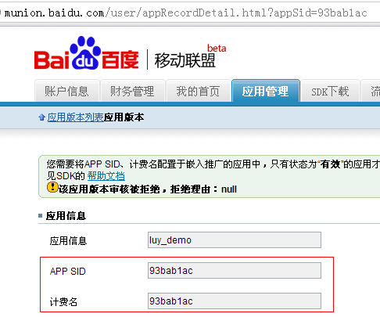
获取APPSID和APPSEC（计费名）
- AndroidManifest.xml中application标签内添加meta-data字段，请注意BaiduMobAd_APP_ID、BaiduMobAd_APP_SEC填写您在上一步中获取到的值
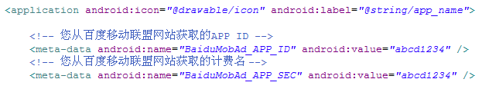
- 按渠道上传应用
- 等待审批结果，您可在“应用版本列表”也查看状态
